 | Министерство науки и высшего образования Российской Федерации  Федеральное государственное автономное образовательное учреждение  высшего образования  «Московский государственный технический университет  имени Н.Э. Баумана  (национальный исследовательский университет)»  (МГТУ им. Н.Э. Баумана)

ФАКУЛЬТЕТ________________РАДИОТЕХНИЧЕСКИЙ________________________________

КАФЕДРА _____СИСТЕМЫ ОБРАБОТКИ ИНФОРМАЦИИ И УПРАВЛЕНИЯ_______________

Отчет по лабораторной работе №2
«Обработка пропусков в данных, кодирование категориальных признаков, масштабирование данных.»
по дисциплине
Технологии машинного обучения

Студент __РТ5-61Б_______ _________________ ____Е.И. Кулыгин ______
(Группа) (Подпись, дата) (И.О.Фамилия)

Проверил _________________ ____Ю.Е. Гапанюк_______
(Подпись, дата) (И.О.Фамилия)

2026 г.

ВВЕДЕНИЕ
Цель данной лабораторной работы – изучение способов предварительной обработки данных для дальнейшего формирования моделей.
Задание:
- Выбрать набор данных (датасет), содержащий категориальные признаки и пропуски в данных. Для выполнения следующих пунктов можно использовать несколько различных наборов данных (один для обработки пропусков, другой для категориальных признаков и т.д.)
- Для выбранного датасета (датасетов) на основе материалов лекции решить следующие задачи:
  - обработку пропусков в данных;
  - кодирование категориальных признаков;
  - масштабирование данных.
  - Информация о корреляции признаков.

Ход работы
Для выполнения лабораторной работы был выбран датасет Video Games Sales с платформы Kaggle.
Импортируем библиотеки и загрузим датасет (рисунок 1).
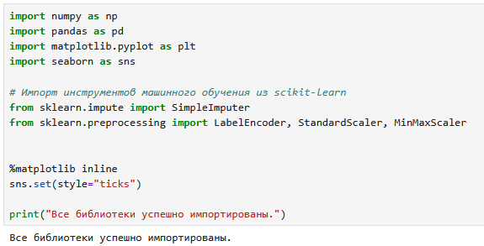
Рисунок 1 – Импорт библиотек

Загрузим датасет из CSV-файла и посмотрим на его структуру (рисунок 2).
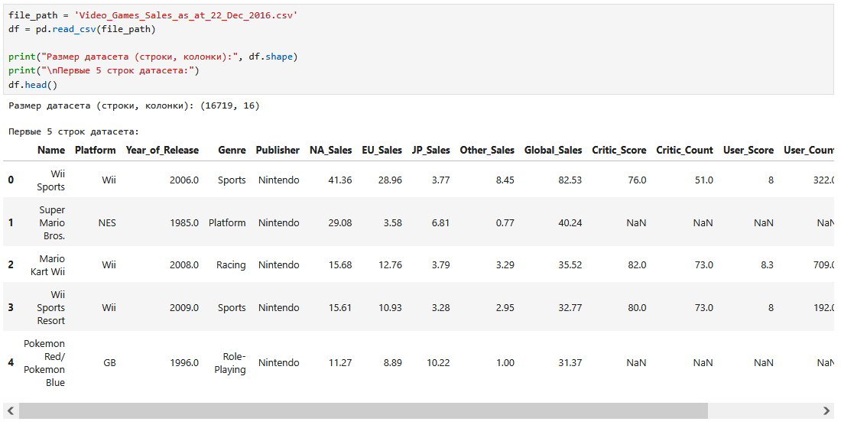
Рисунок 2 – Загрузка и осмотр датасета

Выведем информацию о типах данных и пропусках (рисунок 3).
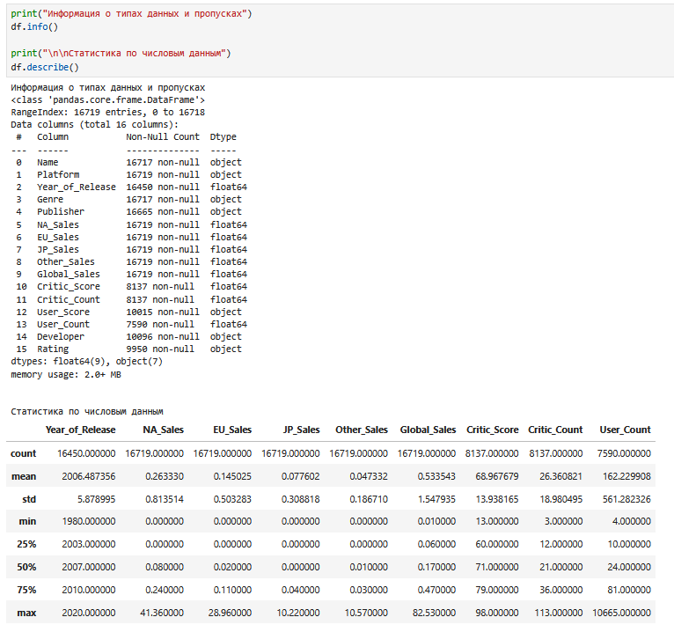
Рисунок 3 – Информация о типах данных и пропусках

Посмотрим на пропуски. Также посмотрим на распределение года выхода, не учитывая пропуски. Для этого построим диаграмму (рисунок 4).
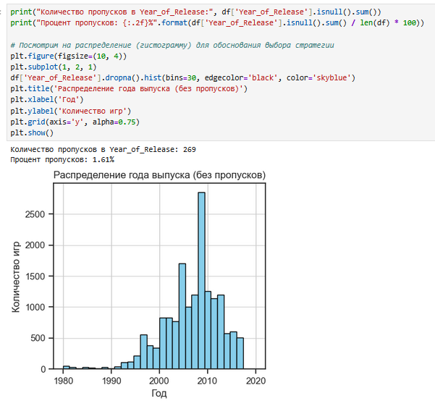
Рисунок 4 – Гистограмма распределения года выхода игры

Заполним пропуски медианой (рисунок 5).
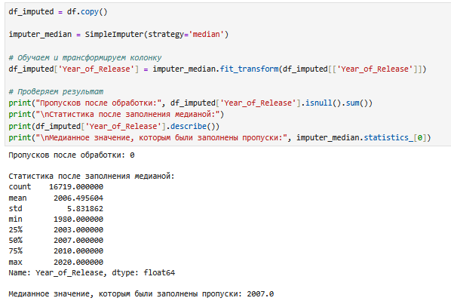
Рисунок 5 – Заполнение пропусков в числовом признаке медианой

Оценим количество пропусков в категориальном признаке Rating (рисунок 6).
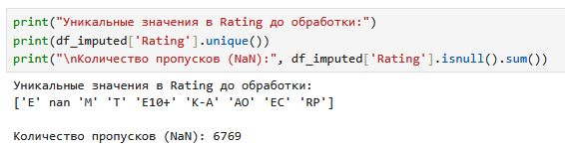
Рисунок 6 – Количество пропусков Rating

Пропуски в категориальном признаке заполним константой «Unknown» (рисунок 7).
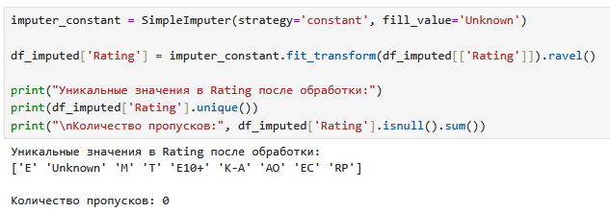
Рисунок 7 – Заполнение пропусков константой

Алгоритмы машинного обучения работают только с числами, поэтому текстовые категории преобразуем в числовой формат. Применим LabelEncoder к колонке «Жанр» (рисунок 8).
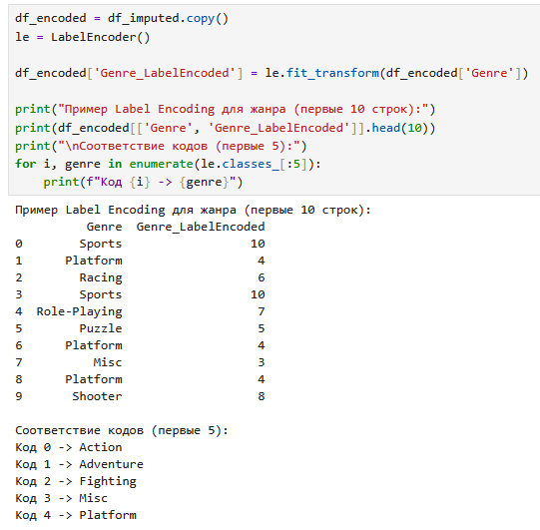
Рисунок 8 – LabelEncoder

Для признака Platform применим One-Hot Encoding (рисунок 9).
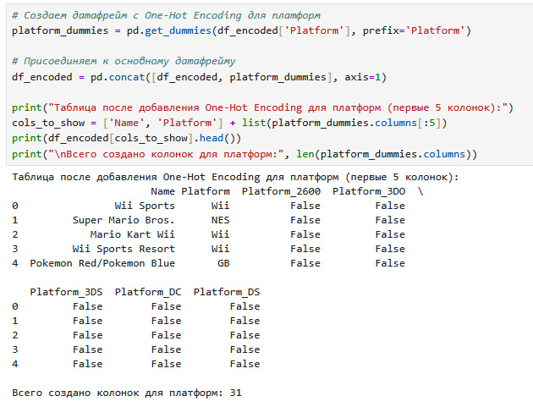
Рисунок 9 – One-Hot Encoding

Составим порядковую шкалу признака Rating (упорядоченного), используя словарь map (рисунок 10).
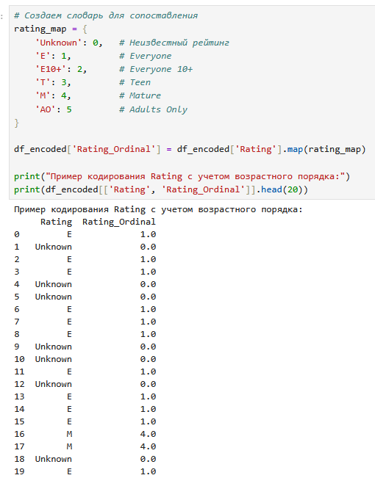
Рисунок 10 – Кодирование признака Rating

Выберем четыре числовых признака с разными масштабами: Global_Sales, Critic_Score, User_Count. Создадим копию датафрейма для безопасной работы и убедимся, что пропусков в этих признаках нет (рисунок 11).
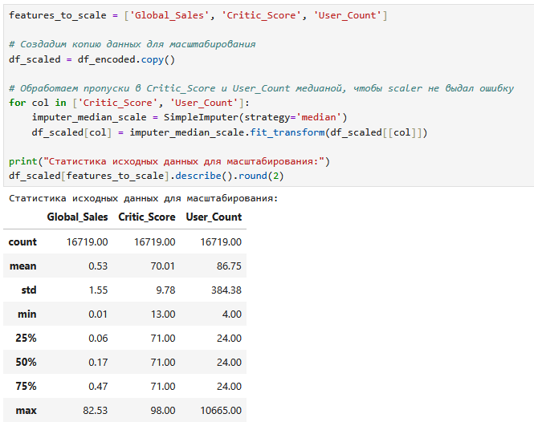
Рисунок 11 – Создание копии, проверка отсутствия пропусков

Создадим экземпляры StandardScaler и MinMaxScaler, обучим их на выбранных признаках и применим преобразование. Для наглядности добавим новые колонки с суффиксами _Std и _MinMax к исходному датафрейму (рисунок 12).
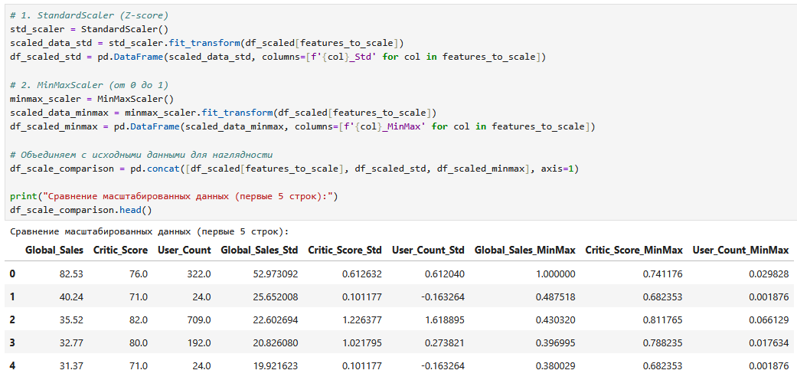
Рисунок 12 – Сравнение масштабированных данных

Построим гистограммы распределения признака Global Sales до и после масштабирования (рисунок 13). Это наглядно покажет, как изменился масштаб данных и форма распределения.
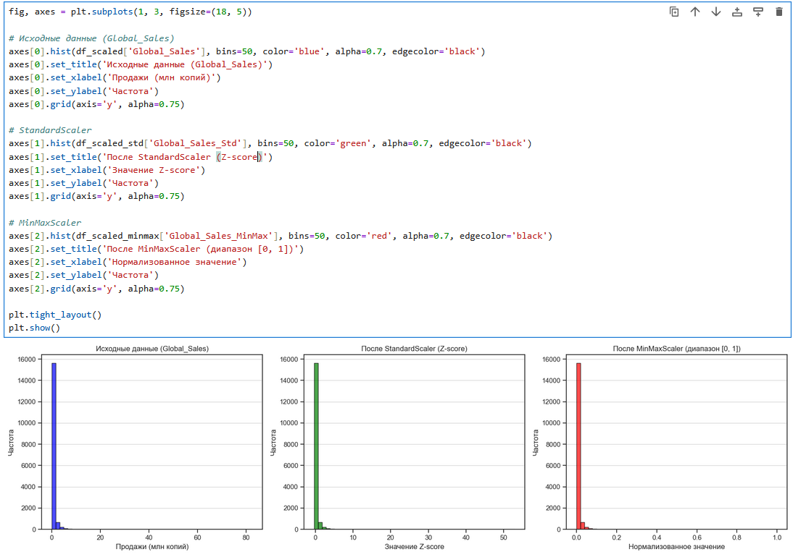
Рисунок 13 – Гистограммы распределения признаков

Выведем описательную статистику для исходных и масштабированных данных (рисунок 14).
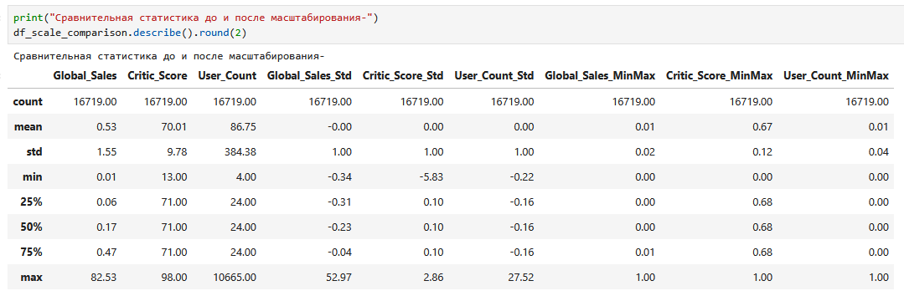
Рисунок 14 – Сравнительная статистика до и после масштабирования

